Министерство образования науки Самарской области Государственное автономное образовательное учреждение дополнительного профессионального образования (повышения квалификации) специалистов Самарский областной институт повышения квалификации и переподготовки работников образования

Итоговая работа
по курсу повышения квалификации по ИОЧ «Основные направления региональной образовательной политики в контексте модернизации российского образования»
на тему
«Организационные и психолого-педагогические условия овладения
детьми дошкольного возраста элементарными нормами и правилами
здорового образа жизни»

время обучения: 1 сессия: 11 марта – 15 марта 2014г.
2 сессия: 24 марта – 28 марта 2014г.

Выполнила Воронцова Лариса Алексеевна воспитатель, ГБОУ СОШ № 1 п.г.т. Безенчук структурное подразделение детский сад «Берёзка»

Самара, 2014г.
- Моделирование системы деятельности педагога, направленной на решение профессиональной проблемы.

Анализ недостатков в результатах, в основном процессе и в условиях профессиональной деятельности.
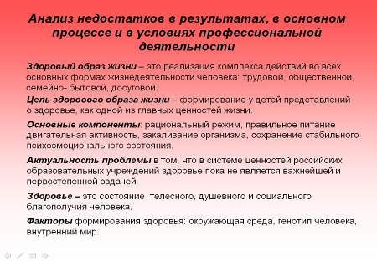
Российская педагогическая энциклопедия определяет здоровье детей как «состояние организма, характеризующееся его уравновешенностью с окружающей средой и отсутствием каких-либо болезненных изменений. Здоровье представляет собой не только биологическую, но и социальную категорию, т.е. здоровье – состояние телесного, душевного и социального благополучия». Данное определение обращает внимание на интегрированный характер этого понятия. Это означает, что наряду с медицинскими (понимаемыми как соматический и психический) компонентами здоровья необходимо учитывать такие аспекты, как психологический, социальный, валеологический, экологический и др.
Факторами, обуславливающими формирование здоровья, являются окружающая среда (природная, в том числе предметная, социальная, культурная и т.д.), генотип человека и внутренний мир.
Одним из приоритетных направлений работы нашего детского сада является физическое развитие ребенка, сохранение его здоровья. Проблема оздоровления детей - действие не одного дня и одного человека, а целенаправленная, систематическая, спланированная работа всего педагогического коллектива и конечно, родителей. Поэтому целью работы педагогов является формирование у детей представлений о здоровье как одной из главных ценностей жизни.
Очень важным на сегодняшний день является формирование у детей дошкольного возраста мотивов, понятий, убеждений в необходимости сохранения и укрепления здоровья с помощью приобщения к здоровому образу жизни с самого раннего детства. Ведь здоровый образ жизни – это реализация комплекса действий во всех основных формах жизнедеятельности человека: трудовой, общественной, семейно-бытовой, досуговой. Так как это не просто сумма усвоенных знаний, а стиль жизни, адекватное поведение в различных ситуациях, дети могут оказаться в неожиданных ситуациях на улице и дома, поэтому главной задачей является развитие у них самостоятельности и ответственности. Все, чему мы учим детей, они должны применять в реальной жизни.
Основные компоненты здорового образа жизни детей включают в себя: - Рациональный режим; - Правильное питание; - Рациональная двигательная активность; - Закаливание организма; - Сохранение стабильного психоэмоционального состояния.
Проблема формирования здорового образа жизни у детей – актуальна в современном обществе, о чем свидетельствуют психолого-педагогические исследования Н.М.Амосова, О.И.Давыдовой, В.Г.Жданова, О.Л.Зверевой, П.Иванова, Я.А.Коменского, С.П.Семенова, Ф.Г.Углова, Д.Уотсона, Г.С.Шаталовой. Актуальность проблемы в том, что в системе ценностей российских образовательных учреждений здоровье пока не является важнейшей и первостепенной задачей.
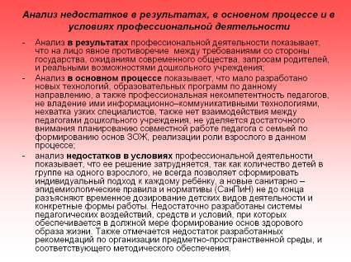
Федеральный государственный образовательный стандарт дошкольного образования ориентирован на ребенка, который умеет жить в мире с самим собой, в общении, игре проявляет инициативу и самостоятельность, старается разрешать конфликты, владеет ключевыми социальными навыками здорового и безопасного образа жизни, уважение к другим людям и демократическим ценностям. Поэтому содержание образования должно соответствовать задачам удовлетворения потребностей полноценного и разностороннего развития каждого ребенка. Анализ в результатах профессиональной деятельности показывает, что на лицо явное противоречие между требованиями со стороны государства, ожиданиям современного общества, запросам родителей, и реальными возможностями дошкольного учреждения.
Задача федерального государственного образовательного стандарта дошкольного образования (ФГОС) - поддержка индивидуальности ребенка и развитие его потенциала должно обеспечиваться через многообразие содержания программ.
Детский сад работает по «Программе воспитания и обучения в детском саду» под ред. М.А. Васильевой. Содержание программы по овладению детьми старшего дошкольного возраста элементарными нормами и правилами здорового образа жизни направлена на работу по укреплению здоровья детей: закаливать организм, совершенствовать основные движения, формировать правильною осанку во всех видах деятельности, воспитывать гигиенические привычки и телесную рефлексию (знание своего тела, название его отдельных частей), но этого не достаточно. Анализ практического опыта показывает, что у 61% дошкольников отмечен низкий уровень сформированности здорового образа жизни. Средний уровень -26% дошкольников, высокий уровень –13% дошкольников.
Низкий уровень сформированности ЗОЖ у детей очень высок, так как они малоподвижны, подвергаются стрессам. Во многих семьях присутствуют вредные привычки (курение мамы, алкоголь), неправильное питание, несоблюдение режима дня. Чтобы избежать этого, необходимо, большое внимание уделять работе с родителями, с целью повышения их уровня образования в ЗОЖ и включения их в реализацию воспитательно-образовательного процесса, так как на основании статьи 44 Закона об Образовании, родители являются полноправными участниками образовательного процесса в дошкольном учреждении, несут ответственность за результаты освоения знаний, поэтому необходимо переводить их из позиции «сторонних наблюдателей» в позицию «социальных партнёров».
Анализ недостатков в основном процессе показывает, что мало разработано новых технологий, образовательных программ по данному направлению, а также профессиональная некомпетентность педагогов, не владение ими информационно–коммуникативными технологиями, нехватка узких специалистов, также нет взаимодействия между педагогами дошкольного учреждения, не уделяется достаточного внимания планированию совместной работе педагога с семьей по формированию основ ЗОЖ, реализации роли взрослого в данном процессе.
Овладение элементарными нормами и правилами здорового образа жизни у детей - важная педагогическая задача. Основная цель дошкольного учреждения согласно федеральному государственному образовательному стандарту (ФГОС) - создание условий для обеспечения полноценного развития личности ребёнка. Однако анализ недостатков в условиях профессиональной деятельности показывает, что ее решение затрудняется, так как количество детей в группе на одного взрослого, не всегда позволяет сформировать индивидуальный подход к каждому ребёнку, а новые санитарно – эпидемиологические правила и нормативы (СанПиН) не до конца разъясняют временное дозирование детских видов деятельности и конкретные формы работы. Недостаточно разработаны системы педагогических воздействий, средств и условий, при которых обеспечивается в должной мере формирование основ здорового образа жизни. Также отмечается недостаток разработанных рекомендаций по организации предметно-пространственной среды, и соответствующего методического обеспечения.

Формулировка профессиональной проблемы на основе проведенного анализа
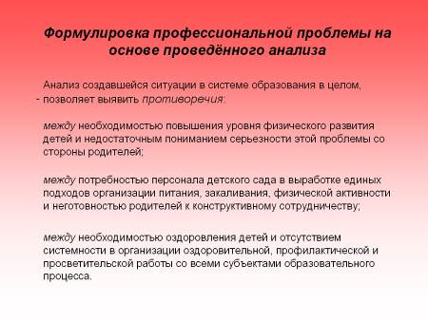
Работа по оздоровлению детей в каждом детском саду ведётся всегда, но она не достаточно эффективна. В настоящее время экономическое и социальное положение семей в нашем обществе создает множество факторов риска для подрастающего поколения, ведет к целому ряду проблем, требующих решения.
Анализ создавшейся ситуации в системе образования в целом и детском саду, в частности, позволяет выявить противоречия:
- между необходимостью повышения уровня физического развития детей и недостаточным пониманием серьезности этой проблемы со стороны родителей;
- между потребностью персонала детского сада в выработке единых подходов к организации питания, закаливания, физической активности и неготовностью родителей к конструктивному сотрудничеству;
- между необходимостью оздоровления детей и отсутствием системности в организации оздоровительной, профилактической и просветительской работы со всеми субъектами образовательного процесса.
Для разрешения данных противоречий, необходимо создание условий преемственности здоровьесберегающих технологий в детском саду и семьях воспитанников, чтобы выработать у детей разумное отношение к своему организму, привить санитарно - гигиенические навыки, научить вести здоровый образ жизни с раннего детства.

Описание новых образовательных результатов, сформированных у обучающихся.
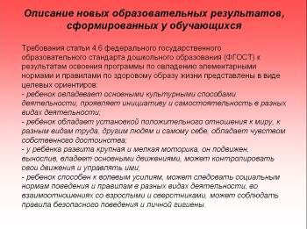
Требования статьи 4.6 федерального государственного образовательного стандарта дошкольного образования (ФГОСТ) к результатам освоения программы по овладению элементарными нормами и правилами по здоровому образу жизни представлены в виде целевых ориентиров:
- ребенок овладевает основными культурными способами деятельности, проявляет инициативу и самостоятельность в разных видах деятельности;
- ребёнок обладает установкой положительного отношения к миру, к разным видам труда, другим людям и самому себе, обладает чувством собственного достоинства;
- у ребёнка развита крупная и мелкая моторика, он подвижен, вынослив, владеет основными движениями, может контролировать свои движения и управлять ими;
- ребенок способен к волевым усилиям, может следовать социальным нормам поведения и правилам в разных видах деятельности, во взаимоотношениях со взрослыми и сверстниками, может соблюдать правила безопасного поведения и личной гигиены.

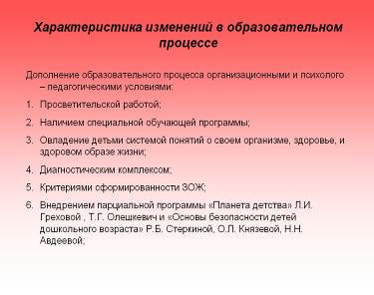
Характеристика изменений в образовательном процессе.
При формировании работы по овладению детьми дошкольного возраста элементарных норм и правил здорового образа жизни (ЗОЖ) надо дополнить организационные и психолого – педагогические условия:
1. Просветительской работой.
2. Наличием в дошкольном учреждении специальной обучающей программы.
3. Овладением системой понятий о своем организме, здоровье и здоровом образе жизни.
4. Диагностическим комплексом с опорой на материалы Е. Н. Васильевой, Л. Г. Касьяновой
5. Критериями сформированности здорового образа жизни:
- знание правил гигиены и ухода за своим телом;
- знание наиболее опасных факторов риска для здоровья и жизни;
- знание о строении человека, какие органы нуждаются в особой защите; - знание о своём физическом развитии.
На основе выделенных критериев определены четыре уровня успешности выполнения заданий, отражающие уровни представлений о ЗОЖ у детей, участвующих в исследовании.
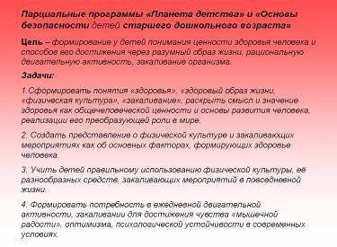
Чтобы повысить, высокий уровень сформированности ЗОЖ у детей мы внедряем в образовательный процесс парциальные программы: «Планета детства» Л.И. Греховой, Т.Г. Олешкевич и «Основы безопасности детей дошкольного возраста» Р.Б. Стеркиной, О.Л. Князевой, Н.Н. Авдеевой. Они составлены с учетом современных методологических подходов к отбору содержания и технологии образовательного процесса в дошкольном учреждении с использованием материалов валеологического блока программы и отвечают объективным потребностям практики.
Цель программы - формирование у старших дошкольников понимания ценности здоровья человека и способов его достижения через разумный образ жизни, рациональную двигательную активность, закаливание организма. При реализации программы особенно важно не только передать знания и сформировать практические умения и навыки, но и научить детей осознанному выбору правильного решения в каждой конкретной ситуации. От результата этого выбора будет зависеть, куда ребенок сделает «шаг»: в сторону здоровья или болезни.
Программа ставит перед педагогами следующие задачи:
1. Сформировать у ребенка понятия «здоровье», «здоровый образ жизни», «физическая культура», «закаливание», раскрыть смысл и значение здоровья как общечеловеческой ценности и основы развития человека, реализации его преобразующей роли в мире.
2. Создать представление о физической культуре и закаливающих мероприятиях как об основных факторах, формирующих здоровье человека.
3. Учить детей правильному использованию физической культуры, ее разнообразных средств, закаливающих мероприятий в повседневной жизни.
4. Формировать потребность в ежедневной двигательной активности, закаливании для достижения чувства «мышечной радости», оптимизма, психологической устойчивости в современных условиях.
Программа рассчитана для работы с детьми старшего дошкольного возраста, срок ее реализации один учебный год. Занятия проводятся один раз в неделю. Занятия проводятся при участии, инструктора по физкультуре, музыкального работника, медицинского персонала, воспитателя и помощника воспитателя.
Итогом проводимой работы в общей системе оздоровительно-воспитательной работы должно стать стремление детей творить свое здоровье, желание и умение заниматься физической культурой, проявление самостоятельности в выборе средств и путей оздоровления в согласии с законами природы, законами бытия.
Содержание программы
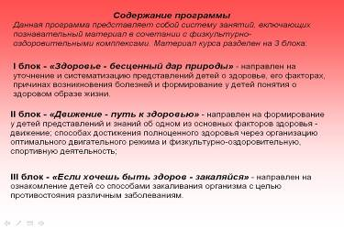
Данная программа представляет собой систему занятий, включающих познавательный материал в сочетании с физкультурно-оздоровительными комплексами. Материал курса разделен на 3 блока:
I блок - «Здоровье - бесценный дар природы» - направлен на уточнение и систематизацию представлений детей о здоровье, его факторах, причинах возникновения болезней и формирование у детей понятия о здоровом образе жизни.
II блок - «Движение - путь к здоровью» - направлен на формирование у детей представлений и знаний об одном из основных факторов здоровья - движение; способах достижения полноценного здоровья через организацию оптимального двигательного режима и физкультурно-оздоровительную, спортивную деятельность;
III блок - «Если хочешь быть здоров - закаляйся» - направлен на ознакомление детей со способами закаливания организма с целью противостояния различным заболеваниям.
Методическую основу образовательной работы составляет проблемный метод, создание для ребенка ситуации выбора. Постоянный поиск правильного ответа на проблемный вопрос «что и как я должен сделать в этой ситуации для того, чтобы стать здоровее и совершеннее? », являющейся стержнем большинства предусмотренных программой занятий, помогает выработать у ребенка творческий подход к выбору средств и путей оздоровления.
Программа также предусматривает использование следующих методов и приемов работы:
- рассказ педагога;
- беседа;
-рассматривание альбомов, фотографий;
- просмотр мультфильмов, диафильмов, слушание аудиозаписи;
- ознакомление с художественной и научной литературой;
- опыты и наблюдения;
- минутки размышления;
- комплексы общеразвивающих упражнений;
- комплексы корригирующей гимнастики;
- комплексы психогимнастики и «Сказкотерапии»;
- заучивание стихотворений, пословиц, поговорок;
-подвижные, спортивные, дидактические, театральные, настольные, сюжетно-ролевые игры;
- конкурсы и викторины;
- работа на гимнастических комплексах;
- музыкально-ритмические минутки;
- закаливающие мероприятия;
- инсценирование и анализ произведений художественной литературы и опасных ситуаций.

Характеристика изменений условий, обеспечивающих достижения новых образовательных результатов.
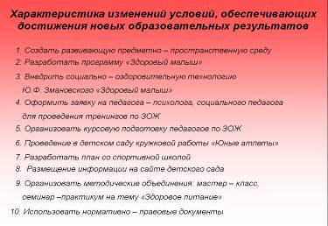
1. Для реализации намеченных задач программа предполагает создать развивающую предметно-пространственную среду:
- уголки: «Больница», «Неболейка», «Радуга настроения», «Карта здоровья»;
- атрибуты и шапочки к подвижным и сюжетно-ролевым играм;
- карточки - схемы к подвижным играм;
- настольные игры «Виды спорта», «Азбука движений», «Спортивное лото»;
- детская художественная и научная литература;
- спортивный инвентарь и оборудование;
- гимнастический комплекс;
- лаборатория Айболита;
- стенгазета «Будьте здоровы!»;
- использовать тренажеры, пособия;
2. Изучив федеральный государственный образовательный стандарт (ФГОСТ) разработать программу, направленную на здоровый образ жизни «Здоровый малыш», которая направлена на сохранение и укрепление здоровья детей, и формирование ответственности у педагогов, родителей и детей в деле сохранения собственного здоровья.
3. Внедрить в работу социально – оздоровительную технологию Ю.Ф. Змановского «Здоровый дошкольник»
4. Оформить заявку на год на социального педагога и психолога для проведения тренингов по данному направлению.
5. Организовать курсовую подготовку педагогов по данному направлению.
6. Организовать методические объединения: мастер класс на районном уровне и семинар – практикум на уровне детского сада на тему «Здоровое питание».
7. Разработать план со спортивной школой.
8. Организовать проведение в детском саду кружковой работы «Юные атлеты».
9. На сайте детского сада <bez.berezka3@mail.ru> размещать информацию для родителей и педагогов других детских садов, делиться своими достижениями, разработками с целью распространения своего опыта по данному направлению.
10. Использовать нормативно - правовые документы:
- Конвенция о правах ребенка;
- Закон РФ Об образовании;
- Семейный кодекс Российской Федерации;
- Федеральный государственный образовательный стандарт дошкольного образования утвержден приказом Минобрнауки России от 17 октября 2013г. № 1155 (зарегистрирован в Минюсте России 14 ноября 2013г., регистрационный № 30384);
- Конституция Российской Федерации. М., 1996г.;
- Основная общеобразовательная программа дошкольного образования «От рождения до школы» под редакцией М.А. Васильевой, Т.С. Комаровой.
- Постановление от 15 мая 2013г. № 26 об утверждении СанПиН 2.4.1.3049-13 «Санитарно – эпидемиологические требования к устройству, содержанию и организации режима работы дошкольных образовательных организаций»

Глоссарий
Здоровье - состояние организма, характеризующееся его уравновешенностью с окружающей средой и отсутствием каких-либо болезненных изменений.
Здоровье – состояние телесного, душевного и социального благополучия».
Профилактика (древнегреческое prophylaktikos — предохранительный) — комплекс различного рода мероприятий, направленных на предупреждение какого-либо явления и/или устранение факторов риска.
Здоровый образ жизни — образ жизни человека, направленный на профилактику болезней и укрепление здоровья.
Условия – это правило, существующее, установленное в той или иной области жизни деятельности, обеспечивающее нормальную работу, функционирование чего-либо.
Здоровое питание (здоровая диета, английское healthy diet) — это питание, обеспечивающее рост, нормальное развитие и жизнедеятельность человека, способствующее укреплению его здоровья и профилактике заболеваний.
Витамины (от латинского vita — «жизнь») — группа низкомолекулярных органических соединений относительно простого строения и разнообразной химической природы.
Закаливание - это научно обоснованное систематическое использование естественных факторов природы для повышения устойчивости организма к неблагоприятным агентам окружающей среды.
Режим дня – это четкий распорядок жизни в течение суток, предусматривающий чередование бодрствования и сна, а также рациональную организацию различных видов деятельности.
Физическая культура — часть культуры, представляющая собой совокупность ценностей, норм и знаний, создаваемых и используемых обществом в целях физического и интеллектуального развития способностей человека, совершенствования его двигательной активности и формирования здорового образа жизни, социальной адаптации путем физического воспитания, физической подготовки и физического развития.

Описание работы с алгоритмом использования электронного интерактивного дидактического мультимедийного пособия
в образовательном процессе по «Здоровом образу жизни»

Тема пособия: «Поход в продуктовый магазин»
Возраст целевой группы: 4-5 лет
Цель пособия: Формирование у детей элементарных норм и правил здорового образа жизни.
Задачи пособия:
- Продолжить знакомство детей с понятием «полезная и вредная для детей пища».
- Закрепить знания об осознанном подходе к здоровому питанию.
Алгоритм работы со слайдами:
№ слайда | Действия и возможный вариант пояснений педагога
№1  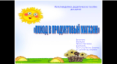 | Название дидактической игры «Экскурсия в Супермаркет»
№ 2  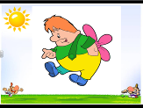 | Воспитатель: Я знаю одного сказочного героя. По щелчку появляется Карлсон. Сейчас мне ответь не спеша: летающий друг Малыша, который на крыше живёт, и любит варенье и торт! Кто это? (Карлсон) Воспитатель: ребята у Карлсона проблема, он не знает, что такое здоровое питание. Давайте ему поможем, но сначала вспомним пословицы о здоровье, я начну, а вы продолжите. Игра «Продолжи (или назови) пословицу». Воспитатель, читает начало пословицы: «Здоровье – всему голова», «В здоровом теле – здоровый дух», «Чистота – залог здоровья», «Чеснок да лук от семи недуг», а дети заканчивают её.
№3  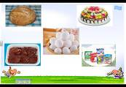 | Игра «Назови одним словом, что это?» Воспитатель: Посмотрите, что это? А теперь назови, одним словом. (Продукты питания) Правильно, если продаются только продукты, то магазин какой? (продуктовый, продовольственный)
№4  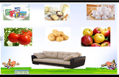 | Игра «Найди лишний предмет» Воспитатель: Мы пришли в продуктовый магазин, сколько здесь разных товаров, Внимательно посмотрите и покажите, что здесь лишнее? Почему? Перечислите, какие витамины содержат эти продукты?»
№ 4  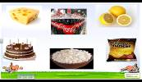 | Игра «Какие продукты питания наносят вред организму?» Воспитатель: Посмотрите как много продуктов в нашем магазине. А все ли продукты полезны для здоровья? Выбери, пожалуйста, продукты питания, которые наносят вред нашему организму.
№ 6  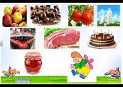 | Игра, «Какие продукты питания приносят пользу организму?» Воспитатель: Карлсон тоже был в магазине, посмотрите, сколько продуктов набрал. Поможем Карлсону выбрать, какие продукты приносят пользу организму? Объясните, почему?»
№ 7  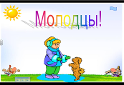 | Воспитатель: «Молодцы, ребята! Употребляйте в пищу только полезные продукты. Растите здоровыми, не болейте!»

Используемая литература:
- Ахутина Т.В. «Здоровьесберегающие технологии обучения: индивидуально-ориентированный подход» // Школа здоровья. 2010. Т. 7. №2.
- Лапшин В. М. «Социальное партнерство как один из аспектов модернизации регионального и муниципального образования» // Образование и общество. – 2003. – № 6(23). – С. 17-19.
- Бухаркина М. Ю., Полат Е. С. «Современные педагогические и информационные технологии в системе образования» Учебное пособие / под ред. Е. С. Полат. – М.: Изд. центр «Академия», 2010.
- Федина Н.В. «О концептуальных подходах к разработке федерального государственного стандарта дошкольного образования. Психология образования в поликультурном пространстве» 2010г. том 1
- Н.В.Федина «Стандартизация российского дошкольного образования: проблемы и перспективы» (тезисы) 17апреля 2013г.
- журнал «Дошкольное воспитание» №5 2013г. статья «Дошкольное образование: проблемы «стандартизации» с.4
- Змановский Ю.Ф. «Социально-оздоровительная технология «Здоровый дошкольник»
- Яковлева Я.В. , Юдина Р.А. программа «Театр физического развития и оздоровление детей дошкольного и младшего школьного возраста»
- Бальсевич В.К. «Физическая подготовка в системе воспитания культуры здорового образа жизни человека» // Теория практика физической культуры. - 2008. - N 1.
- «Здоровый дошкольник: Социально-оздоровительная технология ХХI века» /Авторы-составители Антонов Ю.Е., Кузнецова М.Н., Саулина Т.Ф. - М.: АРКТИ, 2009, С-88.
- Назаренко Л.Д. «Оздоровительные основы физических упражнений» М., 2005г.
- Интернет - ресурсы

